ОХРАНА ПРИРОДЫ ВЕСНОЙ
Вспомните, какие явления природы происходят весной.
Дерево, трава, цветок и птица

Не всегда умеют защититься.

Если будут уничтожены они,

На планете мы останемся одни. (В. Берестов)

О чём нас предупреждает поэт?
Ребята, помните, в некоторых сказках герои получают волшебную возможность слышать и понимать, о чем говорят животные и растения?

Как вы думаете, о чем могли бы поговорить с нами животные и растения, окажись мы в весеннем лесу или парке?

Давайте сейчас прислушаемся к голосам весенней природы. Попробуем различить в ее многоголосии слова, обращенные к нам.

Вот и первый голос, который мы слышим. Какое это дерево?

Не заботясь о погоде,
В сарафане белом ходит,
А в один из теплых дней
Май сережки дарит ей. (береза)

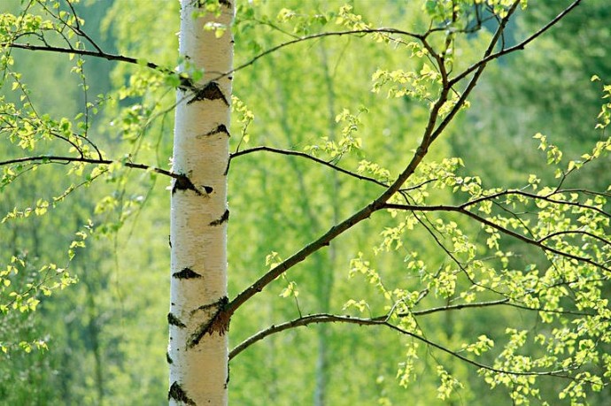
Русский пейзаж невозможно представить без березы, ее ажурной листвы и белоснежного ствола. Каждый знает: для жителя России береза не рядовое дерево. Это – символ Родины, олицетворение прекрасной, светлой, великой русской земли. Березы не только красивы. Одна береза «выпивает» в день около 50 ведер воды. Значит, там, где растут эти деревья, будет сухая, незаболоченная земля.
Совсем бы хорошо жилось березе, если бы не ее весенний сок. В народе его называют березовица. Весной, когда начинается сокодвижение, любители березового сока устремляются в лес, топором наотмашь уродуя стволы, подставляя под тугие струи банки, ведра. Напьются, с собой прихватят и уйдут, бросив дерево истекать необходимой для него, как кровь, влагой. И не будет уже у этой березы нормального сокодвижения. А ведь сок, словно кровь, несет к ветвям питательные вещества. Они необходимы для того, чтобы дерево пробудилось после зимнего сна, чтобы набухли его почки и развернулись листья. Так стоит ли ради одного – двух глотков сока уродовать деревья, наносить их здоровью непоправимый вред? Ведь раны на деревьях очень долго не зарастают, и древесина в этих местах часто начинает гнить. Возбудители опасных для деревьев болезней проникают через раны в ствол. Семена потерявшего много сока дерева хуже прорастают.
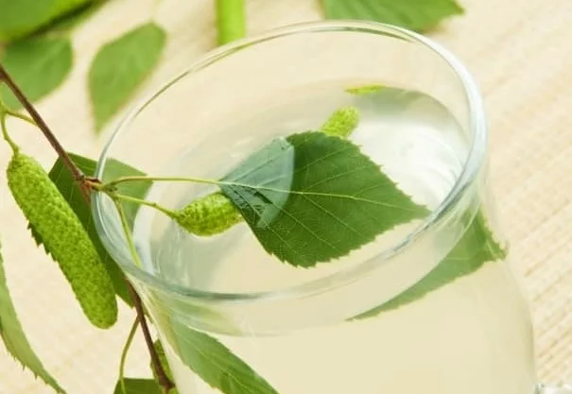
Берёзовицы на грош, а леса на рубль изведёшь» - гласит народная пословица
А вот и новый голос. Что это за цветок?

Из-под снега расцветает,
Раньше всех весну встречает.

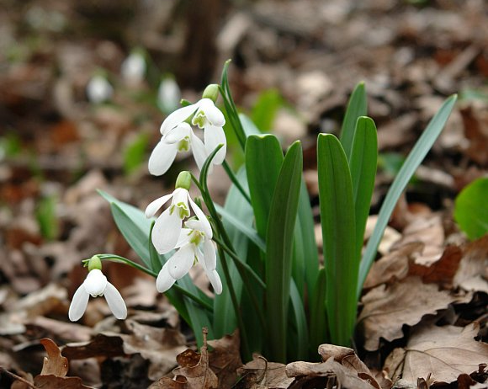

К сожалению, подснежники сейчас легче найти в Красной книге России, чем в живой природе.
Подснежники не единственные весенние цветы, которые просят людей о милосердииэто еще ветреницы, печеночницы, гусиный лук, хохлатки, медуницы, мать- и- мачеха.

Кого всегда можно встретить рядом с цветами?

Часто можно увидеть, как дети бездумно ловят насекомых. Насекомые – удивительные творения природы. Без них, красивых и некрасивых, жизнь лесов, лугов, рек нарушится. А пока послушайте их просьбу.
- Некоторые насекомые находятся в самой настоящей опасности. Единственная их надежда – на защиту Красной книги и благоразумие людей.
- Отгадайте, кто это?

На цветок, жужжа, садится,
Чтоб нектаром насладиться,
Он мохнатенький, как ель,
На пчелу похожий… (Шмель)

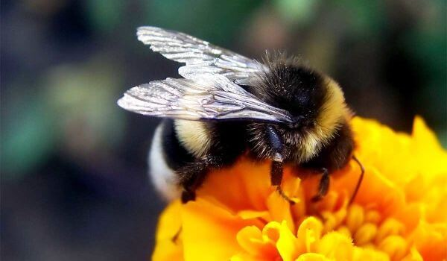

А теперь представьте ситуацию.

«Посмотрите, птенец из гнезда выпал. Маленький, пушистый.
Что нам с ним делать? Как вы думаете?
Правильн, трогать не надо птенца, это слеток птенчик и его мама учит летать.

Если мы будем соблюдать эти правила, может быть, в Красной книге не будут появляться новые обитатели. А может быть, ее страницы смогут покинуть животные, находящиеся на грани вымирания.

Ребята, кто знает, как называют безбилетных пассажиров? (Зайцы).
А однажды случилось, что в одну лодку набилось полным-полно таких безбилетников. А хозяин совсем не расстраивался, даже помогал им садиться в лодку.

Как называется произведение, в котором описывается эта история?
Кто автор произведения?
-Как случилось, что в лодке оказалось такое количество зверьков?
(Н.А. Некрасов «Дед Мазай и зайцы»)
Нельзя загрязнять и захламлять лес и места отдыха!
Бумага будет лежать до полного разложения более 2-х лет, консервная банка – 90 лет, полиэтиленовый пакет – более 200 лет, стекло – более 1000 лет.
Ребята, оказывается, достаточно чуть внимательнее и бережнее прислушаться к окружающему миру, тогда можно открыть для себя столько нового!
«Рыбе – вода, птице – воздух, зверю – лес, степи, горы. А человеку нужна Родина. И охранять природу – значит охранять Родину».
Михаил Пришвин.
Ребята, помните, как мы любовались первыми весенними цветами в лесу и на лугу?
Не будем рвать их! Сорванные растения быстро увянут, а лес и луг потеряют часть своей красоты.
А помните, как в тёплые весенние дни мы наблюдали за насекомыми? Не будем ловить их! Не будем разорять муравейники!
Для большинства животных весна — пора размножения. Поэтому весной запрещены охота и рыбная ловля. Для многих птиц люди весной устраивают домики — искусственные гнездовья. Случайно оказавшись рядом с гнездом птицы, мы не станем проявлять вредного любопытства и сразу же уйдём.
Иначе птицы-родители могут насовсем покинуть гнездо. Если увидим птенца, уже вылетевшего из гнезда, не будем спасать его. Птицы-родители где-то рядом, они сами позаботятся о своём птенце.
Гуляя с собакой в лесу или в парке, не будем отпускать её с поводка. Ведь она легко может поймать плохо летающих птенцов или беспомощных детёнышей зверей.
Во время половодья зайцы, лисы и другие звери оказываются в беде. Сотрудники заповедников спешат к ним на помощь: на лодках перевозят животных в безопасные места.
Рассмотрите рисунки. С их помощью зашифрованы правила охраны природы весной. Расскажите о них по этим рисункам. Какие ещё правила охраны природы весной вы можете предложить?

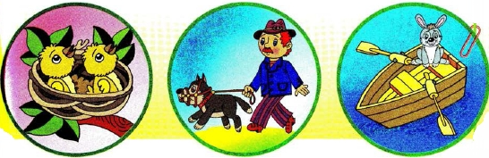


«Есть на земле огромный дом под крышей голубой,
Живут в нём солнце, дождь и гром, лес и морской прибой.
Живут в нём птицы и цветы, весёлый звон ручья,
Живёшь в том доме светлом ты и все твои друзья.
Куда б дороги ни вели, всегда ты будешь в нём.
Природою родной Земли зовётся этот дом».

ИГРА «ВСЁ О ТЕБЕ» (проводит родитель)
Если вы согласны, что необходимо экономить воду, хлопните в ладоши.
Если вы закрываете водопроводный кран, пока чистите зубы,
подпрыгните несколько раз.
Если вы уверены, что курение вредно для здоровья, топните.
Если вам не нравится запах выхлопных газов, помашите рукой перед лицом.
Если вы не мусорите на улице, встаньте.
Если вы выключаете свет, выходя из комнаты, закройте глаза руками.
Если вы или члены вашей семьи вытираете пыль с электрических лампочек
(а пыль задерживает 35% света, что вынуждает вас чаще менять лампочки и зажигать их больше, чем нужно), улыбнитесь.
Если вы аккуратно обращаетесь с бумагой, а не тратите её попусту, моргните.

Если вы, видя насекомое в своей комнате, выпускаете его на волю, вместо того, чтобы убить, коснитесь кончика носа.
Если вы думаете, что охрана природы приносит пользу, топните.
Давайте выйдем все во двор.
Очистим мы земной ковер
От мусора, нечистоты,
Кругом посадим мы цветы.
И станет больше доброты,
Надежды, веры, теплоты.
Любить друг друга нам всегда!
Мы смоем грязь, уйдет беда.

